Module Programmation mathématique avancée 2
TP 1 : Débuter avec Python — Compte rendu

Importation des packages
import numpy as np
from scipy.optimize import linprog
import math
import matplotlib.pyplot as plt

● numpy (alias np) : bibliothèque de calcul numérique ; elle fournit le type ndarray (tableaux/matrices) et toutes les opérations vectorisées associées ;
● scipy.optimize.linprog : fonction de résolution de programmes linéaires (elle servira dans les TP d'optimisation suivants) ;
● math : fonctions mathématiques de base (sqrt, cos, exp, ...) opérant sur des scalaires ;
● matplotlib.pyplot (alias plt) : module de tracé de graphiques.
Dans la suite, chaque commande saisie est précédée de « >>> » (ou « ... » pour la suite d'un bloc) ; la ou les lignes suivantes, en gris, sont le résultat affiché par Python. Chaque groupe de commandes est ensuite expliqué.

1) Création et indexation d'une matrice NumPy
>>> A = np.array([[1,2],[3,4]])
>>> A[0,0]
1
>>> A[:,1]
array([2, 4])
>>> A[0,:]
array([1, 2])
>>> nl,nc = A.shape
>>> print(nl,nc)
2 2
Explication
● np.array([[1,2],[3,4]]) crée un tableau à 2 dimensions (matrice 2×2) à partir d'une liste de listes : chaque sous-liste est une ligne ;
● A[0,0] renvoie l'élément situé ligne 0, colonne 0, soit 1 : l'indexation commence à 0 en Python ;
● A[:,1] extrait la colonne d'indice 1 en entier (« : » signifie « toutes les lignes ») : array([2, 4]) ;
● A[0,:] extrait la ligne d'indice 0 en entier : array([1, 2]) ;
● A.shape renvoie le tuple (nombre de lignes, nombre de colonnes) = (2, 2), que l'on décompose dans les variables nl et nc ; print(nl,nc) affiche donc « 2 2 ».

2) Type, dimensions, minimum et maximum
>>> c = np.array([[4,-2,-2]])
>>> print(type(c))
<class 'numpy.ndarray'>
>>> print(c.ndim)
2
>>> m = np.amin(c)
>>> print(m)
-2
>>> print(np.argmin(c))
1
>>> n = np.amax(c)
>>> print(np.argmax(c))
0
Explication
● type(c) montre que c est un objet numpy.ndarray (et non une liste Python) ;
● c.ndim = 2 : c a été créé avec des doubles crochets, c'est donc un tableau à 2 dimensions de forme (1, 3) — une ligne, trois colonnes ;
● np.amin(c) renvoie la plus petite valeur du tableau : −2 ;
● np.argmin(c) renvoie l'indice (dans le tableau aplati) de la première occurrence du minimum : la valeur −2 apparaît d'abord en position 1 ;
● np.amax(c) renvoie la plus grande valeur (4) et np.argmax(c) l'indice de sa première occurrence : 0.

3) arange, reshape et zeros
>>> a = np.array([[1.2,2.5],[3.2,1.8],[1.1,4.3]])
>>> v = np.arange(0,10).reshape(2,5)
>>> print(v)
[[0 1 2 3 4]
[5 6 7 8 9]]
>>> print(a.reshape(3,2))
[[1.2 2.5]
[3.2 1.8]
[1.1 4.3]]
>>> print(np.zeros(shape=(2,4)))
[[0. 0. 0. 0.]
[0. 0. 0. 0.]]
Explication
● np.arange(0,10) génère les entiers 0, 1, ..., 9 (borne 10 exclue) ; .reshape(2,5) réorganise ces 10 valeurs en 2 lignes × 5 colonnes ;
● a.reshape(3,2) : a possède déjà 3 lignes et 2 colonnes, le tableau affiché est donc identique ; reshape ne modifie jamais les valeurs, il ne change que la disposition, et le nombre total d'éléments doit être conservé (ici 3×2 = 6) ;
● np.zeros(shape=(2,4)) crée une matrice 2×4 remplie de zéros flottants (d'où l'affichage « 0. »).

4) Ajouter, insérer et supprimer des lignes/colonnes
>>> b = np.array([[4.1,2.6]])
>>> c = np.append(a,b,axis=0)
>>> print(c)
[[1.2 2.5]
[3.2 1.8]
[1.1 4.3]
[4.1 2.6]]
>>> d = np.array([[7.8],[6.1],[5.4]])
>>> print(np.append(a,d,axis=1))
[[1.2 2.5 7.8]
[3.2 1.8 6.1]
[1.1 4.3 5.4]]
>>> print(np.insert(a,1,b,axis=0))
[[1.2 2.5]
[4.1 2.6]
[3.2 1.8]
[1.1 4.3]]
>>> print(np.delete(a,1,axis=0))
[[1.2 2.5]
[1.1 4.3]]
Explication
● np.append(a,b,axis=0) ajoute la ligne b en bas de a (axis=0 = le long des lignes) : on obtient une matrice 4×2. Attention : append renvoie un nouveau tableau, a n'est pas modifié ;
● np.append(a,d,axis=1) ajoute la colonne d à droite de a (axis=1 = le long des colonnes) : matrice 3×3 ; d doit avoir le même nombre de lignes que a ;
● np.insert(a,1,b,axis=0) insère la ligne b à la position d'indice 1 ; les anciennes lignes 1 et 2 sont décalées vers le bas ;
● np.delete(a,1,axis=0) supprime la ligne d'indice 1 (la ligne [3.2 1.8]) et renvoie la matrice 2×2 restante.

5) Extraction de sous-tableaux (slicing)
>>> v = np.array([[1.2,2.5],[3.2,1.8],[1.1,4.3]])
>>> print(v[0:2,:])
[[1.2 2.5]
[3.2 1.8]]
>>> print(v[-1,:])
[1.1 4.3]
>>> print(v[-2:,:])
[[3.2 1.8]
[1.1 4.3]]
>>> print(np.max(v,axis=0))
[3.2 4.3]
Explication
● v[0:2,:] sélectionne les lignes d'indices 0 à 1 (la borne 2 est exclue) et toutes les colonnes ;
● v[-1,:] : l'indice −1 désigne la dernière ligne ;
● v[-2:,:] sélectionne les lignes depuis l'avant-dernière jusqu'à la fin, soit les deux dernières lignes ;
● np.max(v,axis=0) calcule le maximum colonne par colonne (l'axe 0 est parcouru) : max(1.2, 3.2, 1.1) = 3.2 et max(2.5, 1.8, 4.3) = 4.3.

6) Parcours d'un tableau et calcul d'une somme
s = 0
for i in range(0,v.shape[0]):
for j in range(0,v.shape[1]):
print(v[i,j])
s = s + v[i,j]
>>> print("Somme = ",s)
Somme = 14.100000000000001
Explication
● v.shape[0] = 3 (nombre de lignes) et v.shape[1] = 2 (nombre de colonnes) : la double boucle for parcourt donc tous les éléments, ligne par ligne ;
● à chaque passage, l'élément v[i,j] est affiché puis accumulé dans la variable s (initialisée à 0) ;
● la somme exacte vaut 1.2 + 2.5 + 3.2 + 1.8 + 1.1 + 4.3 = 14.1 ; Python affiche 14.100000000000001 à cause des arrondis de l'arithmétique flottante (les décimaux ne sont pas tous représentables exactement en binaire) ;
● remarque : en NumPy, np.sum(v) donnerait directement le même résultat sans boucle.

7) Définition d'une fonction : racine carrée
>>> def racine(x):
... return math.sqrt(x)
>>> print(racine(4))
2.0
Explication
● le mot-clé def définit une fonction nommée racine, de paramètre x ; le corps indenté est exécuté à chaque appel et return renvoie le résultat ;
● racine(4) appelle math.sqrt(4) et renvoie 2.0 : un flottant, car math.sqrt renvoie toujours un float, même pour un carré parfait.

8) Les listes Python
>>> l = list()
>>> l.append(2)
>>> print(l)
Explication
● list() crée une liste vide (équivalent à l = []) ;
● l.append(2) ajoute l'élément 2 en fin de liste : contrairement à np.append, la méthode des listes modifie l'objet en place ;
● print(l) affiche [2]. Les listes Python sont dynamiques et hétérogènes, alors que les ndarray de NumPy ont une taille et un type fixés — d'où leur efficacité pour le calcul.

9) Nuage de points : y = sin(x)
>>> x = np.linspace(0, 10, 30)
>>> y = np.sin(x)
>>> plt.scatter(x, y, marker='o')
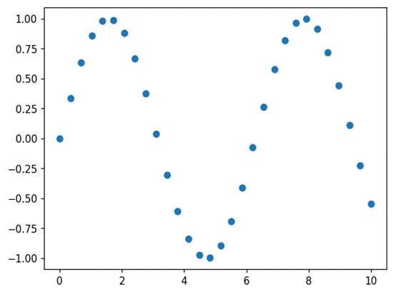
Figure 1 — Nuage de points (x, sin(x)) pour 30 points équirépartis sur [0, 10].
Explication
● np.linspace(0, 10, 30) génère 30 points équirépartis entre 0 et 10, bornes incluses (contrairement à arange, on impose ici le nombre de points) ;
● y = np.sin(x) applique le sinus élément par élément (vectorisation NumPy) : aucun besoin de boucle ;
● plt.scatter(x, y, marker='o') trace le nuage de points avec des marqueurs circulaires : on reconnaît la sinusoïde échantillonnée sur presque deux périodes (10 ≈ 3,2π).

10) Nuage de points aléatoires (couleurs, tailles, colorbar)
>>> rng = np.random.RandomState(0)
>>> x = rng.randn(100)
>>> y = rng.randn(100)
>>> colors = rng.rand(100)
>>> sizes = 1000 * rng.rand(100)
>>> plt.scatter(x, y, c=colors, s=sizes, alpha=0.3, cmap='viridis')
>>> plt.colorbar()
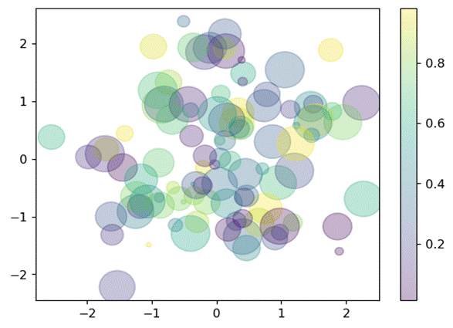
Figure 2 — 100 points gaussiens ; la couleur (colormap viridis) et la taille de chaque point sont aléatoires.
Explication
● np.random.RandomState(0) crée un générateur pseudo-aléatoire de graine 0 : les tirages sont ainsi reproductibles d'une exécution à l'autre ;
● rng.randn(100) tire 100 valeurs selon la loi normale centrée réduite N(0, 1) — utilisées pour les abscisses x et les ordonnées y ;
● rng.rand(100) tire 100 valeurs uniformes sur [0, 1[ : elles servent de couleurs (colors) et, multipliées par 1000, de tailles (sizes) ;
● dans plt.scatter, c=colors associe à chaque point une couleur via la colormap 'viridis', s=sizes fixe la taille de chaque marqueur et alpha=0.3 rend les points transparents pour visualiser les superpositions ;
● plt.colorbar() ajoute à droite l'échelle de correspondance valeur → couleur.

